Консультация по теме:
«Развитие навыков сотрудничества в речевом творчестве детей старшего дошкольного возраста».

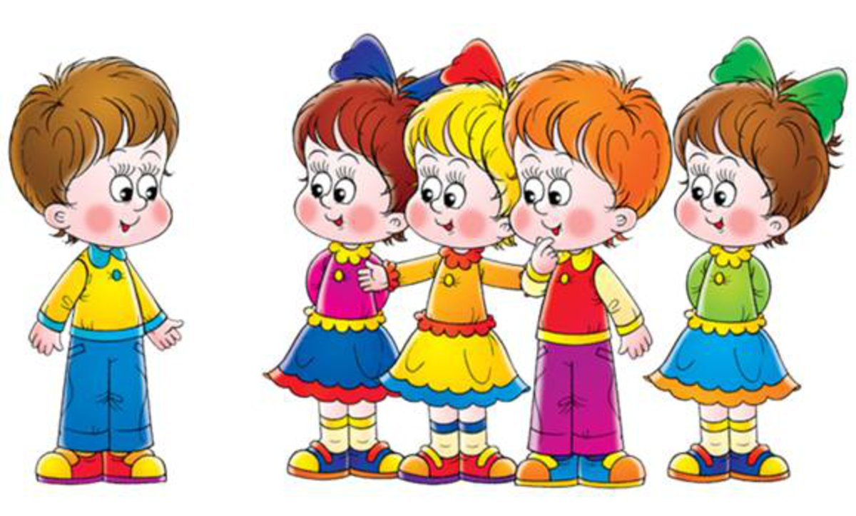

Воспитатель: Костюкова Т.М.

«Радость словотворчества – самая доступная для ребенка интеллектуальная одухотворенность…»
В. Сухомлинский
Старший дошкольный возраст - это период, когда ребенок способен к достаточно сложным самостоятельным контактам со взрослыми и сверстниками. Важную роль в жизни ребенка-дошкольника играет сверстник. У детей формируются относительно устойчивые симпатии, складывается совместная деятельность.
Общение со сверстником - это общение с равным себе, оно дает возможность ребенку познавать самого себя. Общение в группе сверстников существенно отражается на развитии личности ребенка. От стиля общения, от положения среди сверстников зависит, насколько ребенок чувствует себя спокойным, удовлетворенным, в какой мере он усваивает нормы отношений со сверстниками.
Сотрудничество – это совместная работа нескольких человек, направленная на достижение общих целей.
Формы организации детей:
- работа в парах, в которой дошкольники осваивают
один из видов сотрудничества: действия по правилу (т.е. разделение
материала по какому либо признаку) или по роли (т.е. разделение
функций).
- деятельность в микрогруппах совместно действующих детей.
Дети должны понять, что успешность выполнения задания зависят от
планирования совместных действий, коллективного замысла
будущего продукта, от работы каждого члена группы.
Существует множество вариантов того как можно разделиться (по цвету волос, глаз, одежды; кто родился летом, зимой, весной, осенью; чтобы в имени хотя бы одна буква была одинаковой; кто на каком этаже живет; по считалочке, по разрезной картинке; кто приехал в садик на машине, пешком и др.).
Работа в малых группах предполагает коллективную деятельность, а мнение всей группы выражает один человек – лидер. Причем лидера дети выбирают сами и он должен постоянно меняться.
Можно применить социо-игровая технология, авторами которой являются Е. Е. Шулешко, А. П. Ершова, В. М. Букатов.
Суть данной технологии означает развитие ребенка в игровом общении друг с другом.
В данной технологии в полной мере воплощены идеи диалога «ребенок-взрослый», «ребенок-сверстник». Существует прямая зависимость между социо-игровым стилем и личностно-ориентированной моделью общения.
Выделяют два направления по данной технологии:
- Формирование взаимоотношений между детьми.
Для этого могут помочь:
Игры, направленные на развитие интереса к партнеру по общению(«Кто говорит?», «Комплементы», «Ласковое имя»).
Игры, направленные на развитие умения входить в контакт, вести диалог («Разговор по телефону», «Рисунок на спине», «Раскрась правильно»).
2. Формирование взаимоотношений внутри групп и между группами. Для этого можно использовать:
Игры, направленные на развитие навыков взаимодействия в группе
( «Дракон кусает свой хвост», «Удержи предмет», «Зоопарк»).
Игры, направленные на сплочение детского коллектива
( «Я хочу с тобой подружиться», «Газета», «Квадрат»).
Очередность введения игр и игровых упражнений определялись принципами постепенности и последовательности.
На начальном этапе проводятся игры для рабочего настроения. Их главная задача – пробудить интерес друг к другу. В процессе таких игр детям легче преодолеть страх, враждебную настороженность, решить спор и нежелание совместно играть или заниматься («Настроение», «Волшебная палочка»).
Для усвоения и закрепления программного материала используют игры социо-игрового приобщения к делу, так как в них дети учатся что-то различать, запоминать, систематизировать («Радио», «Люблю-не люблю»).
Игры-разминки дают детям возможность размяться, так как они основаны на принципе общей доступности и имеют элементы соревнования («Делай как я», «Зеркало»).
Для прогулок используют игры вольные, так как их выполнение требует простора и свободы передвижения (« Я рисую – угадай», «Море волнуется»).
В дальнейшем можно применить игры творческого самоутверждения, где дети смогут показать свои артистические способности и умение перевоплощаться («Волшебная верёвочка», «Изобрази профессию»).
Проблема развития речевого творчества в системе образования подрастающего поколения в настоящее время все шире привлекает внимание философов, психологов, педагогов. С одной стороны общество ориентировано на потребность в творческих личностях, способных активно действовать, нестандартно мыслить, находить оригинальные решения любых жизненных проблем, с другой стороны в последние годы наблюдается резкое снижение уровня речевого развития дошкольников, которое является важным компонентом речевого творчества. Речевое творчество – самостоятельная речевая деятельность детей по построению связных высказываний, создание собственных речевых конструкций. Выделяют следующие виды речевого творчества:
1. Пересказ.
2. Сочинительство по сюжетным картинкам и по большим картинам.
3. Составление рассказов, сказок из личного опыта.
4. Составление сюжетных повествовательных рассказов по темам.
5. Речевая импровизация – высказывания, самостоятельно построенные ребенком в новой ситуации с активным использованием речевых умений.
Для работы в данном направлении существуют следующие методы:
- упражнения на уточнение понимания смыла образных слов и выражений с переносным значением;
- придумывание историй с обязательными словами (например, придумать историю, чтобы в ней были персонажи: заяц, волк, медведь, дерево, цветок, грибы);
- соединение (контаминация) сюжетов произведений разных жанров (например, в одной сказке должны встретиться герои разных сказок, сюжет составляет ребенок);
- придумывание необычных окончаний к известным сказкам;
- подбор синонимов, антонимов, определений, характеризующих персонажа, его настроение, состояние, действия и поступки;
- составление сравнений; использование речевых игр и упражнений;
- выразительное чтение; скандирование; разучивание потешек, скороговорок; составление описательных рассказов;
- упражнения на постановку ударения, которое меняет смысл слова (пИли – пилИ, пОмни – помнИ, зАмок – замОк, заплАчу – заплачУ, стоИт – стОит, полкИ – пОлки...);
- иллюстрирование поговорок, сказок, пословиц, загадок;
- развивающая речевая среда в группе (наличие дидактических игр, детской художественной литературы, в том числе и познавательного характера, различных видов театра).
Литература:
1. Годфруа Ж. Что такое психология: В 2–х т. Изд. 2–е, стереотипное. Т. 1: Пер. с франц. – М. : Мир, 1996. – 496 с., ил.
2. Кыласова Л. Е. Развитие речи – Волгоград, 2008. – 332 с.
3. Леонтьев, А. А. Язык и речевая деятельность в общей и педагогической психологии / А. А. Леотьев. – М. : МПСИ; Воронеж: НПО «МОДЭК», 2001.
4. Лисина М. И. Проблемы онтогенеза общения - М. : Педагогика, 1986. – 203 с.
5. Логинова В. И. К. Д. Ушинский как основоположник методики развития речи. – М. ,1979.
6. Миронова, Н. Использование текстов художественной литературы в речевом развитии дошкольников / Н. Миронова // «Дошкольное воспитание», № 10, 2006 г.
7. Танникова Е. Б. Формирование речевого творчества дошкольников – Москва, 2008. – 95 с.
8. Стрельцова Л. Е., Тамарченко Н. Д. Мастерская слова. Часть 1. Учебник по литературному чтению. — М. : Ювента, 2001. — 144 с.
9. Ушакова, О. С. Придумай слово. Речевые игры и упражнения для дошкольников / О. С. Ушакова. - М. : ИПТ, 2001 г.
10. Фалькович Т. А. Барылкина Л. П. Развитие речи, подготовка к освоению письма М: “ВАКО”, 2005г.

